# Aula 14 – Modelo Relacional

## Entidade

Aqui eu tenho minha entidade chamado gafanhotos e tem os atributos dentro deles.

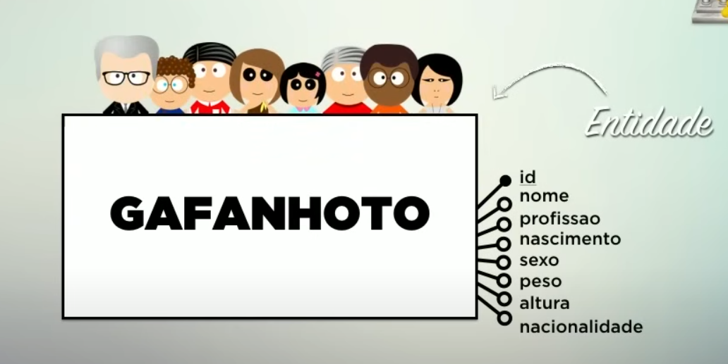

Minhas entidades criadas com seus atributos

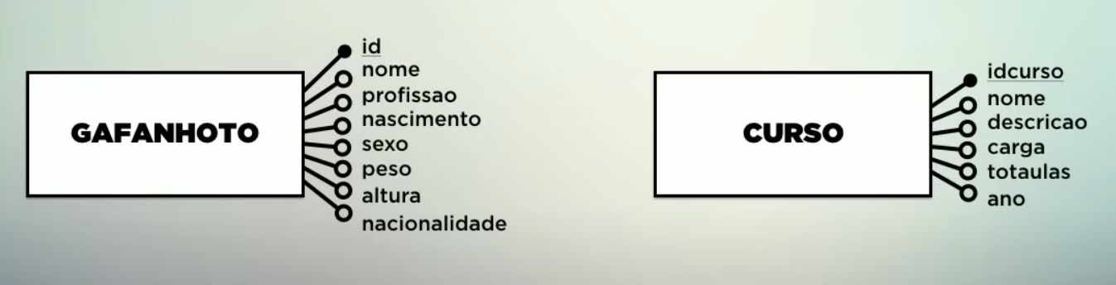

Temos entidades

Dentro de ENTIDADES TEMOS > ATRIBUTOS

Dentro de ATRIBUTOS TEMOS > colunas, linhas, registros, tuplas.

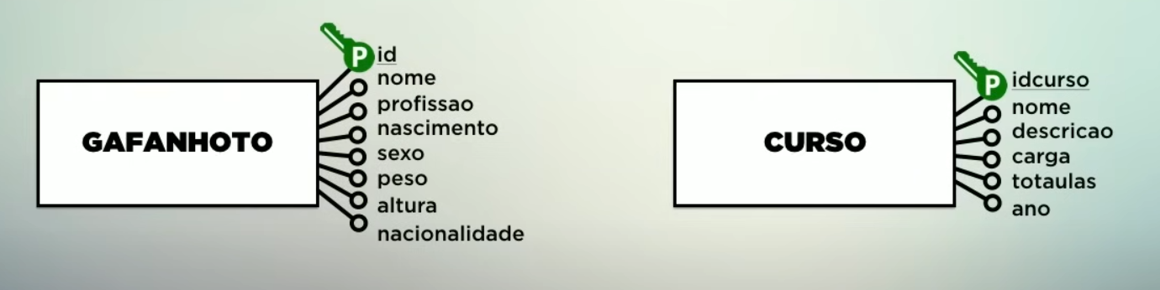Chaves primarias

Chaves primarias servem para identificar as tuplas (registos e linhas)

## Diagrama entidade – relacionamento – DER

Isso que está na tela é chamado de diagrama entidade-relacionamento /ou DER /ou diagrama E-R

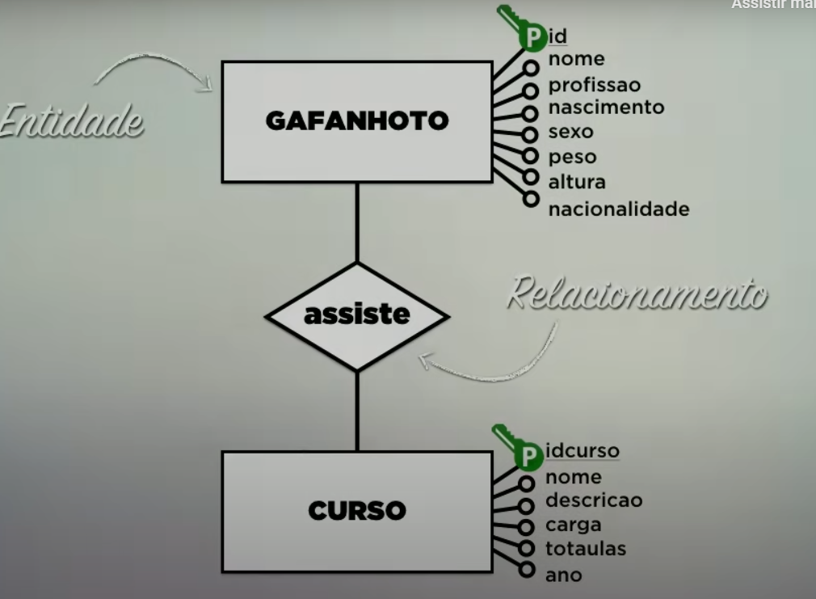 

Um gafanhoto assiste varios(**N**) cursos

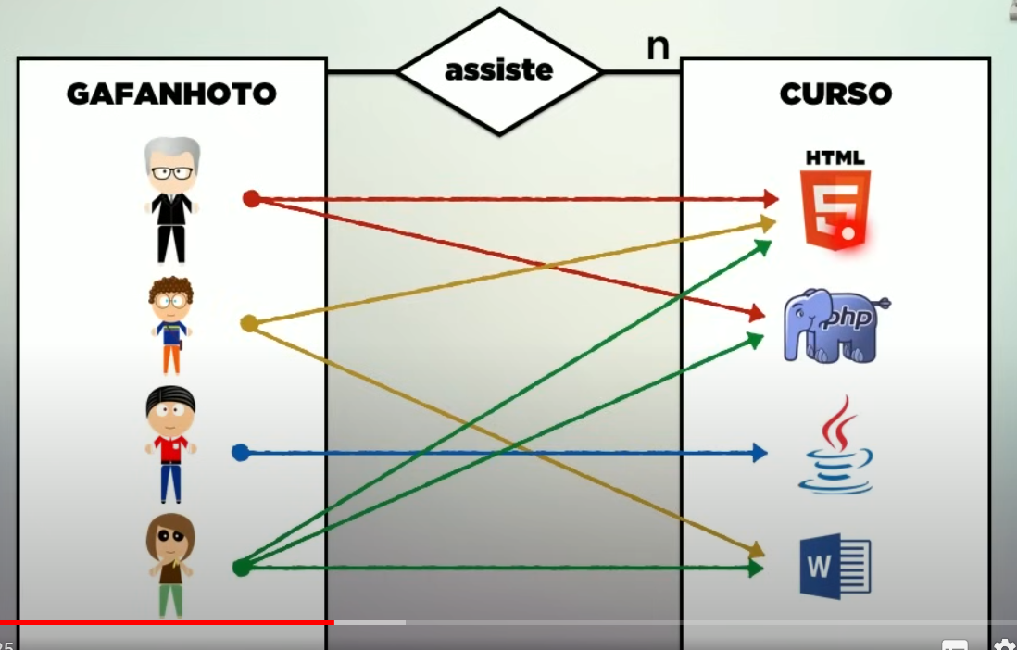

Cada um dos cursos podem ser assistido por N gafanhotos

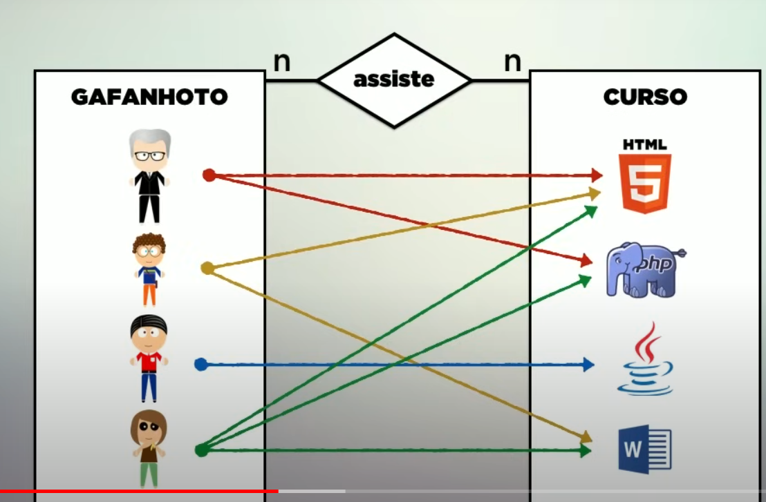

Isso se chama Cardinalidade



Cada gafanhoto pode assistir varios cursos, e cada curso pode ser assistido por varios gafanhaotos. < Isso se chama MUITOS-PARA-MUITOS

Cardinalidade disponiveis

* + 1 , 1 **Um para Um**
  + 1 , N **Um para Muitos**
  + N, 1 **Muitos para Um**
  + N, N **Muitos para Muitos**

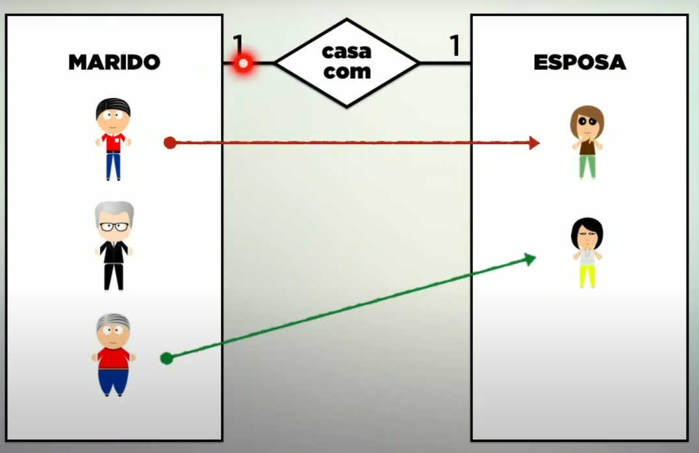

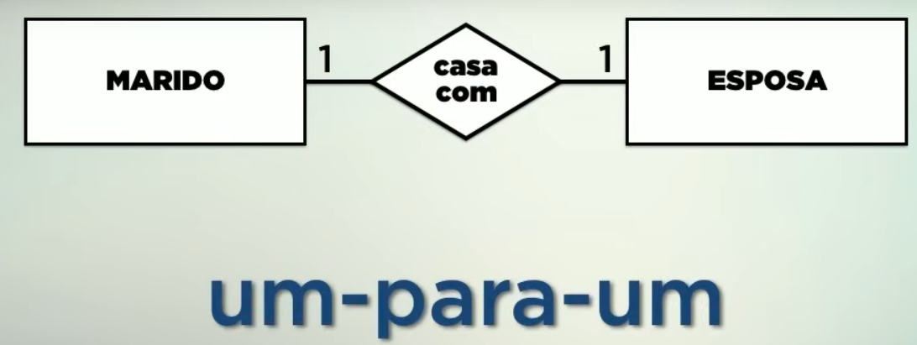

* + 1 , 1 **Um para Um**

Um funcionário pode **cuida** de vários dependentes, mas um dependente só pode ser **cuidado** por 1 funcionário, sendo assim seria 1, N

* + 1 , N **Um para Muitos**

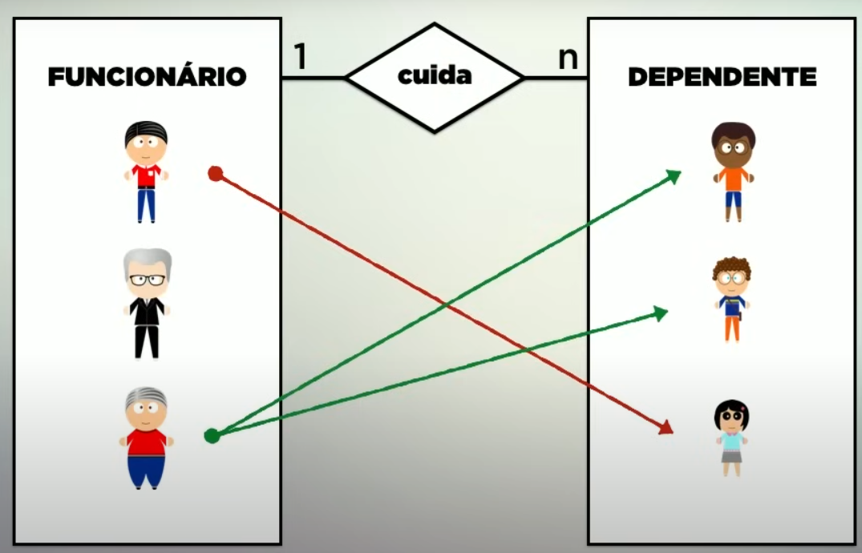



## Chave primaria x Chave estrangeiras

Chave primaria é a chave que vai identificar a linha é uma chave única, qual seria a chave primaria de uma pessoa?

CPF

Chaves estrangeiras, são chaves que vai de um local para o outro, vamos supor que eu seja casado, minha chave primaria é meu CPF e minha chave estrangeira? Eu vou herdar o CPF ou Sobrenome da minha esposa, para poder identificar ela.

Essa foto abaixo é um mapa do mundo onde temos uma entidade BRASIL e uma entidade USA todas elas têm sua chave primaria, mas se eu quiser levar algo de um lado para o outro vamos adicionar a chave estrangeira do país que está vindo.

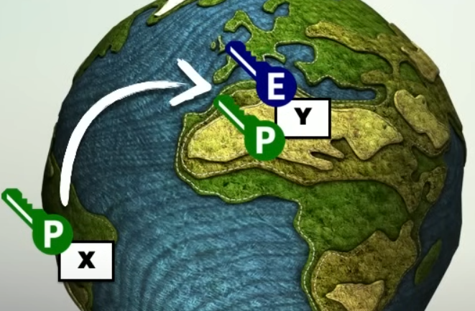

Então resumindo oque é chave estrangeira? É sempre a chave primaria de alguém, ou de algo... Veio de algum lugar...

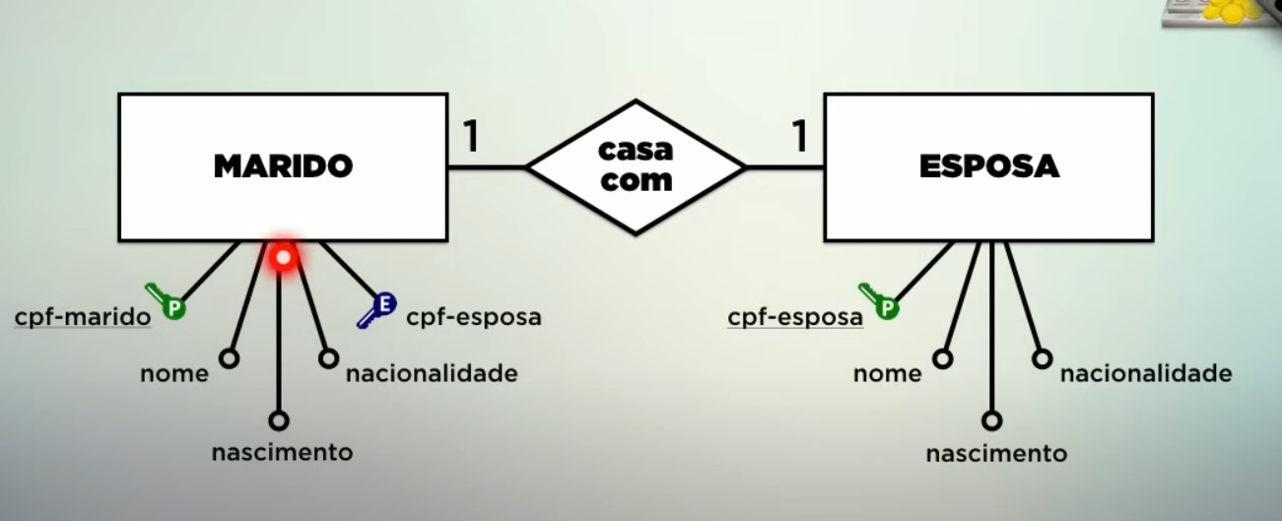

Geralmente a entidade dominante é a da esquerda, onde vamos jogar a chave estrangeira e assim a esposa vai está conectada com o marido, usando a chave estrangeira.

Lembrar que o nome não precisa ser o mesmo, mas o TIPO do dado deve ser o mesmo, se for int, do outro lado deve ser int também, se for varchar do outro lado precisa também ser varchar.

Quando é de um-para-muitos pegamos a chave primaria do lado 1 e jogamos para o lado de muitos.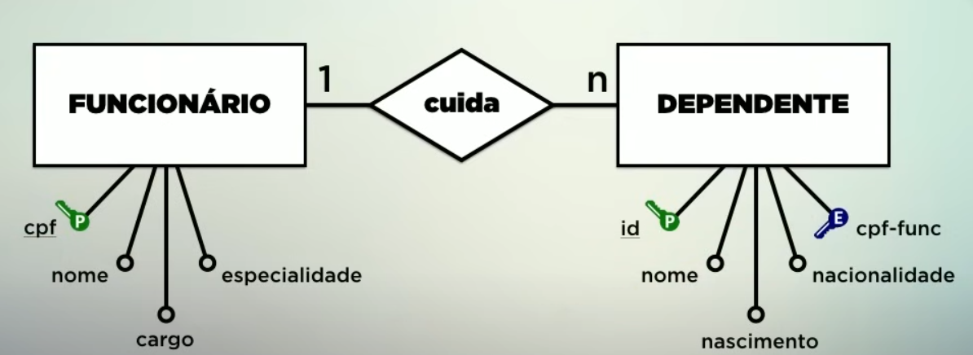

No muitos-para-muitos o meu relacionamento vira uma entidade

E ai criamos 2 novos relacionamentos para ligar cliente x compra x produto

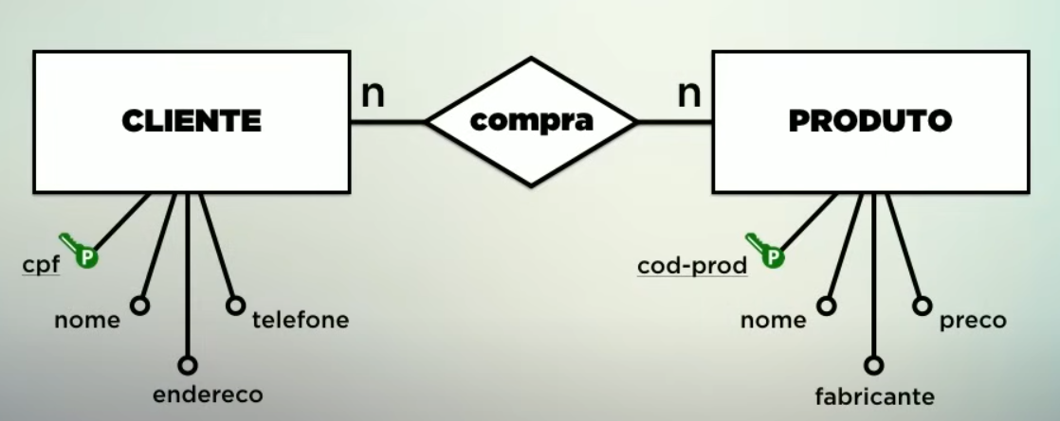

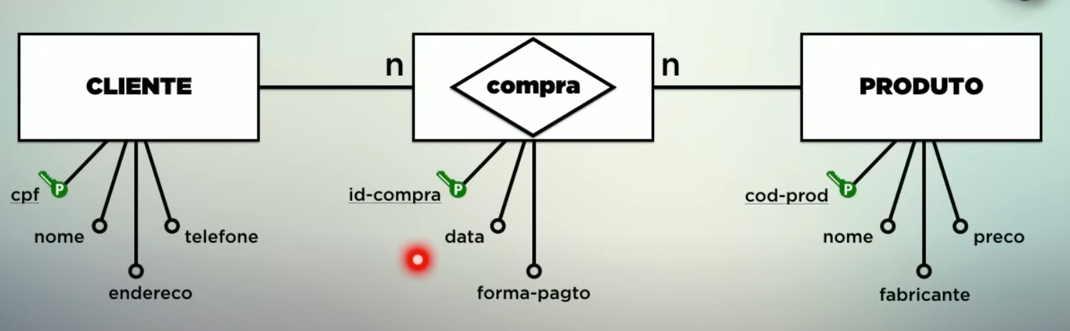

Sempre quando for 1 para muitos a chave estrangeira deve ir para o lado muitos N

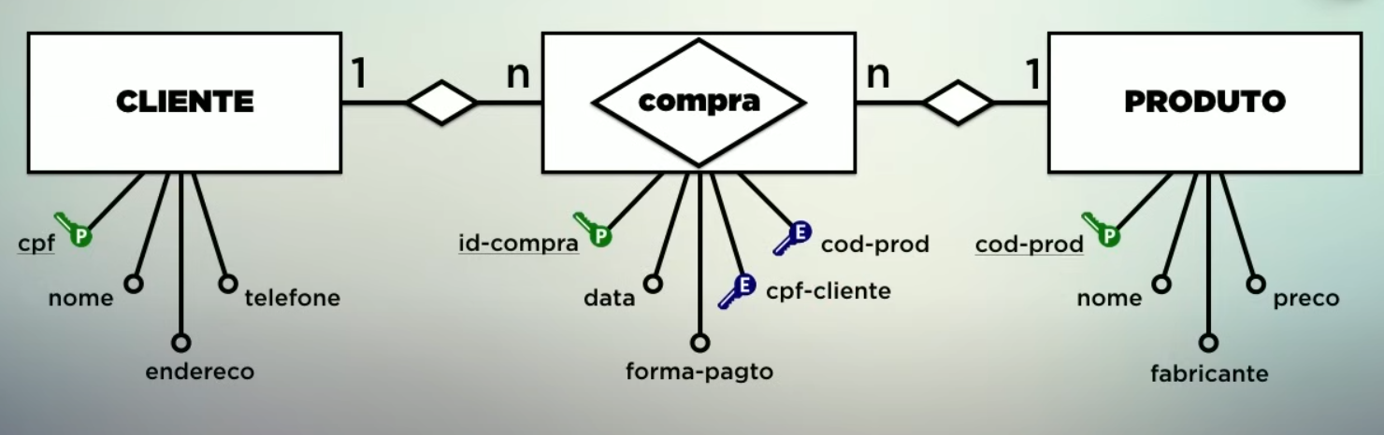

# Aula 15 – Chaves estrangeiras e JOIN

ENGINE INNODB < Uma máquina de criação de tabelas.

Lembrar sempre de usar o INNODB pq ele tem suporte ao ACID, e a chaves estrangeiras, ele também é da oracle e é um engine mais nova.

Outras ENGINE

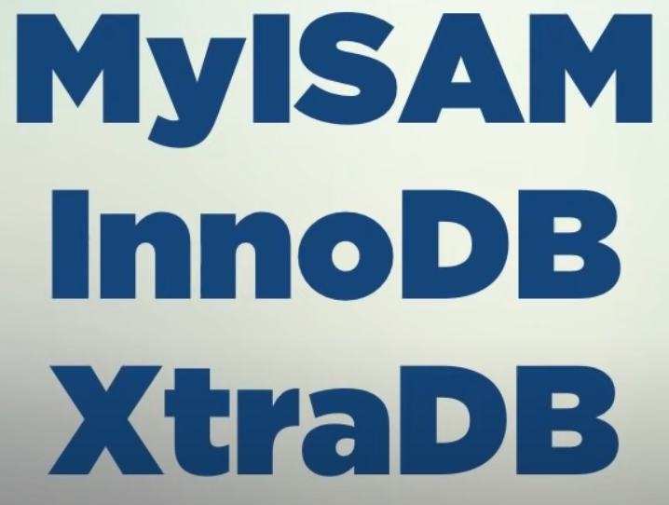



## ACID 4 PRINCIPAIS REGRAS DE UMA BOA TRANSAÇÃO | INNODB, XTRADB essas suportam a ACID.



Uma transação tem que ser atômica, ou seja, ela não pode ser dividida entre tarefas, ou tudo acontece ou nada é considerado.

Se tudo não acontecer ele volta para o estado anterior porque a transação não foi completa.



Consistência: Resumindo, se o banco de dados estiver tudo OK, depois da transação ele deve esta da mesma maneira, tudo OK, FUNCIONANDO, ATIVO... não pode ocorrer falhas, se caso acontecer alguma falha tudo e desfeito para o estado anterior.



Isolamento: Quando tiver duas transações funcionando ao mesmo tempo, elas devem ser executadas de forma isolada uma da outra.

Se eu tiver 2 usuários pedindo dados ao mesmo tempo, elas não podem interferir umas nas outras.



Durabilidade: uma transação ela tem que ser durável, ou seja, ela tem que durar o tempo que for necessário.

Exemplo: Salvei o telefone de um cliente, ele tem que ficar lá o tempo que for necessário para mim, até quando eu não quiser mais ele.

## Relacionamento de um-para-muitos

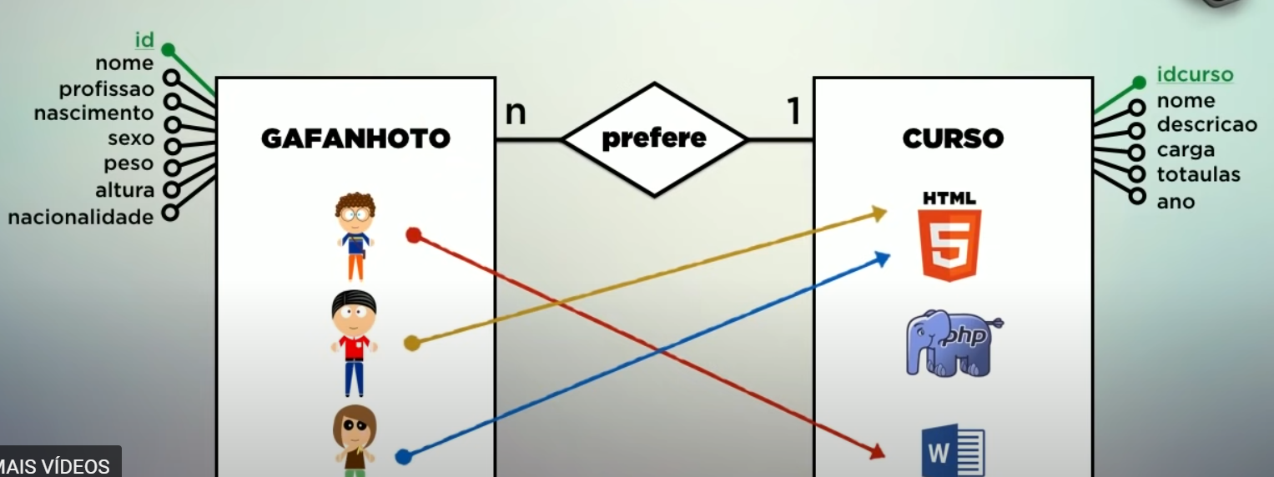

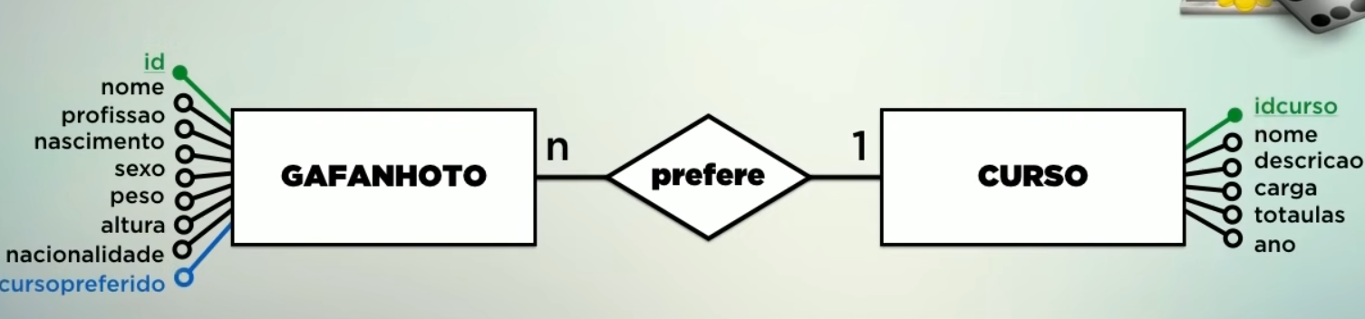

Lembrar sempre de pegar a chave estrangeira do lado 1 e jogar para o lado muitos.

Aqui vai ficar o ID do usuário e o curso que ele assistiu.

Quando precisar acessar um usuário vai ficar os dados dele + o curso que ele assistiu.

Lembrar que a chave estrangeira ela deve ter sempre o mesmo tipo e tamanho.

## Adicionar chave estrangeira

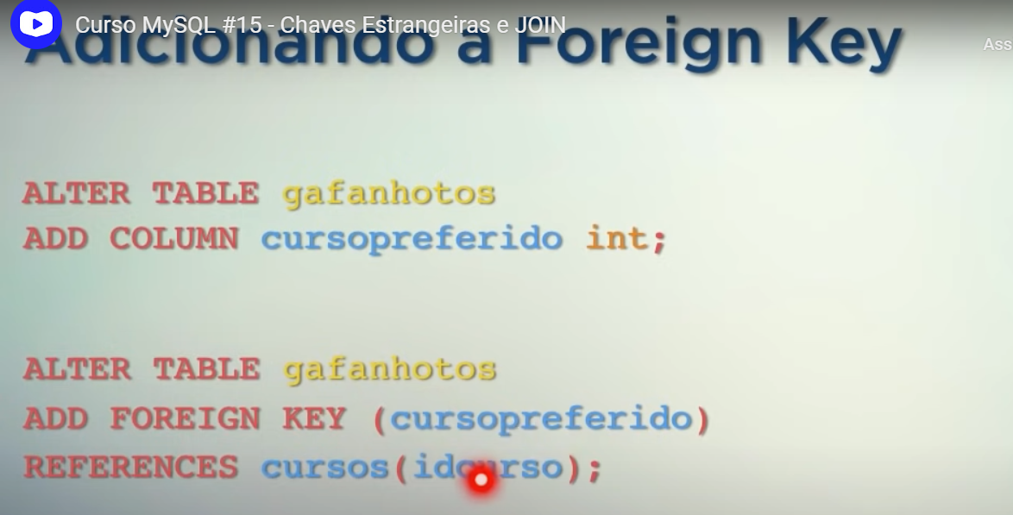

Primeiro vamos criar a coluna

Depois vamos alterar a coluna para chave estrangeira

E por último, vamos dizer a referencia que no caso pegamos a tabela + a coluna do outro local.

 esse MUL significa chave múltipla no nosso caso chave estrangeira.

## Adicionando no usuário o cursopreferido

update gafanhotos set cursopreferido = '2' where idcurso = '1'

Aqui no caso o meu aluno ID1 = Daniel vai gosta do curso IDCurso2 = Algoritmos.





## INNER JOIN

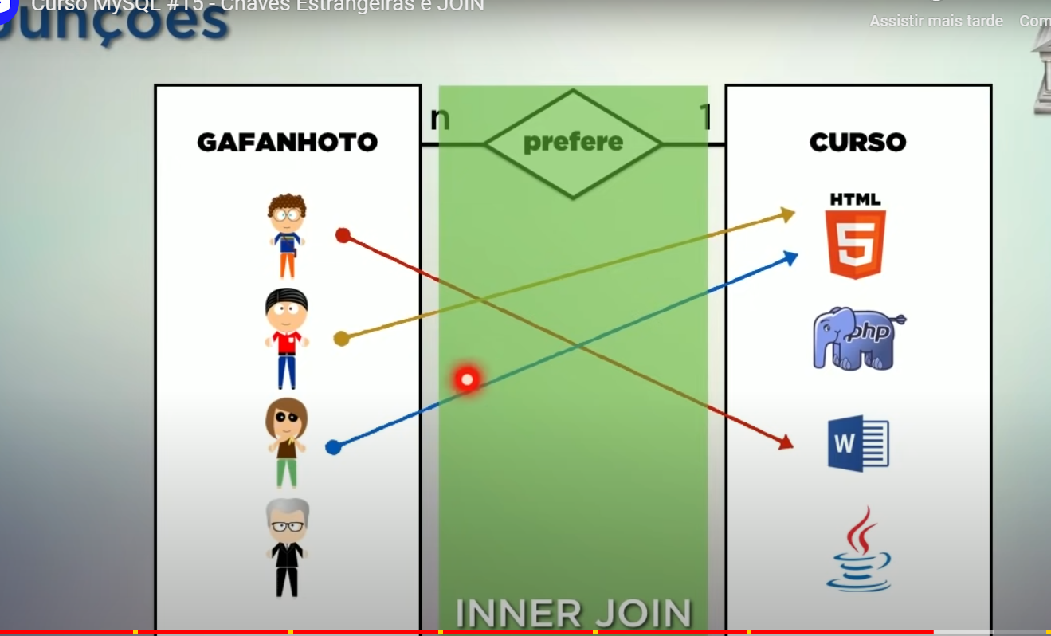

Ele vai juntar somente as linhas que tiver relações.

Juntar para em vez de aparecer o ID do curso preferido ele vai aparecer o nome do curso



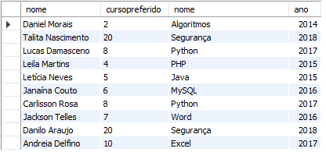

O comando ficou assim selecione

Gafanhotos > nome, cursopreferido

Cursos > nome, ano

Junte gafanhotos e cursos

Onde o idcursos é igual a cursopreferido

Porque não aparece todos os alunos? Porque quando fazemos um JOIN ele aparece somente os dados que têm relações.

O INNER JOIN vai verificar qual tem relações entre as duas tabelas e vai exibir.

## Usando apelido para as colunas AS

COM APELIDO

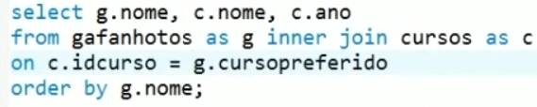

SEM APELIDO



O AS serve para modificar o nome para facilitar na hora de escrever o código, como se fosse modificando o nome de uma variável, ou fazendo ela ficar mais curta.

## Alter JOIN

Ele vai tratar os conceitos do inner junto com os conceitos que não tem relações com aquelas tabelas.

## PREFERENCIAS OUTER JOIN? Quer usar qual tabela? Esquerda ou direita?

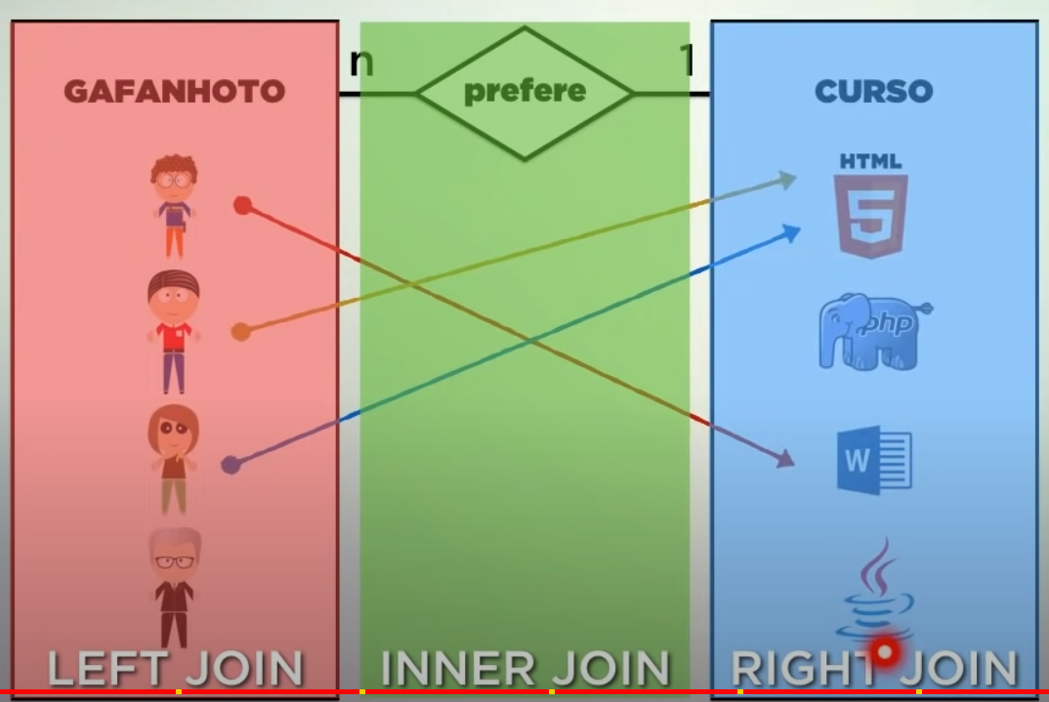

O left outer Join = vamos da preferência em usar a tabela da esquerda

Podemos sempre escolher qual vamos usar seja da esquerda ou da direita, e devemos passar esse parâmetro para o outer Join.

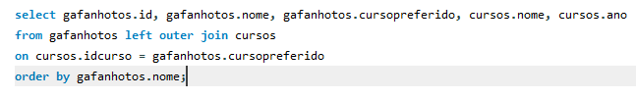

Lembrar que a palavra outer não é obrigatória podemos somente colocar qual tabela vai ter a preferência.

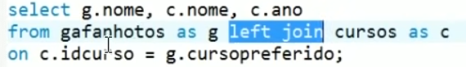

## Outer dando preferência para o lado direito RIGHT

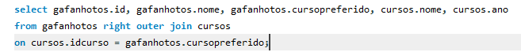

# Aula 16 Inner Join com varias tabelas

Cardinalidade de MUITOS-PARA-MUITOS

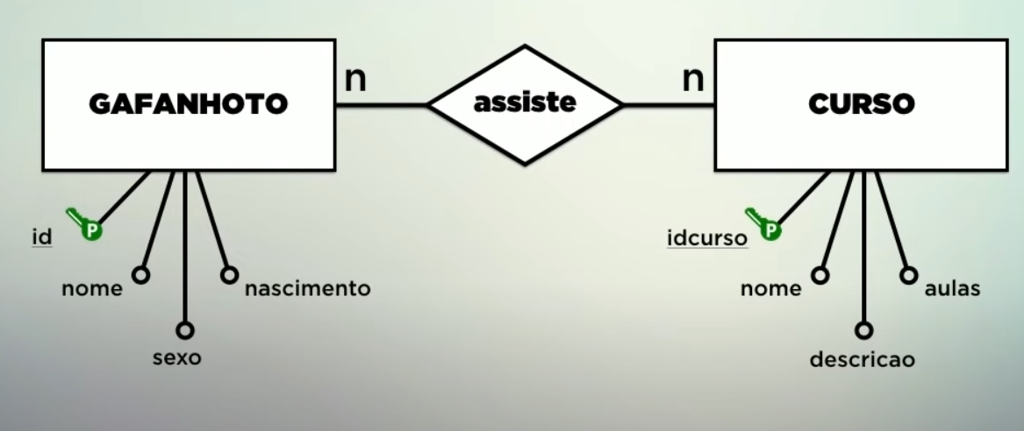

O N-N que era nas extremidades vamos trazer para o meio.

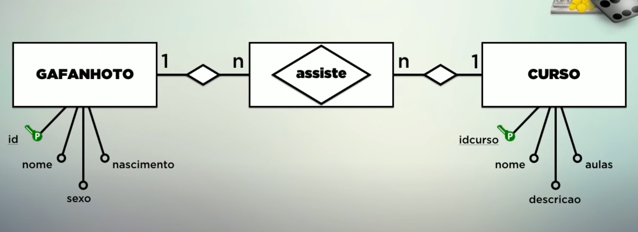

Transformar assiste em uma entidade

E colocar as cardinalidades 1 do lado de fora criando novos relacionamentos.

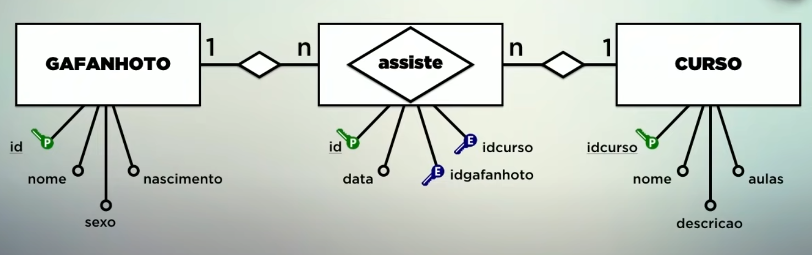

Agora vamos criar a tabela

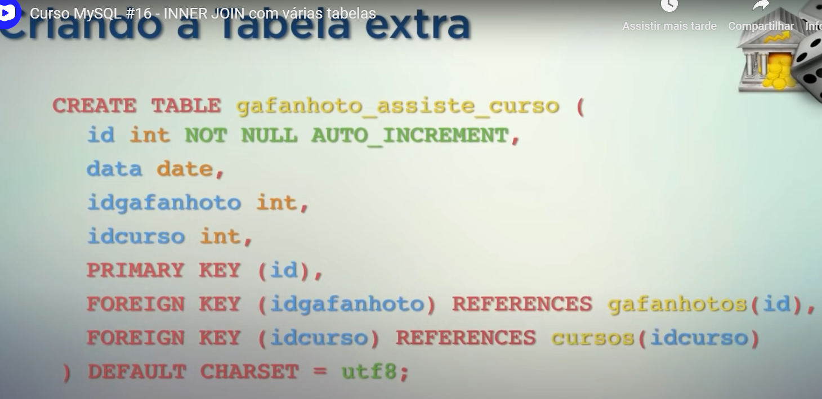

foreign key (idgafanhoto) references gafanhotos(id),

IDGAFANHOTO vai ter referencia de gafanhotos(ID)

Ou seja idgafanhoto vai puxar oque tem dentro de gafanhotos ID

## ENTENDENDO A RELAÇÃO N-N

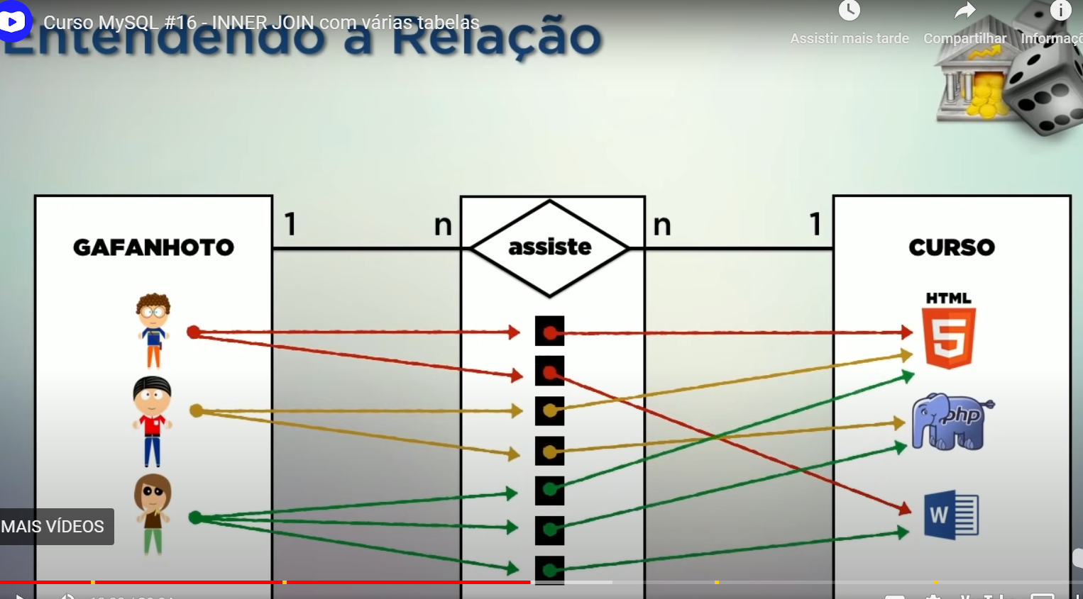

## Inserindo dados dentro de gafanhoto_assisite_curso

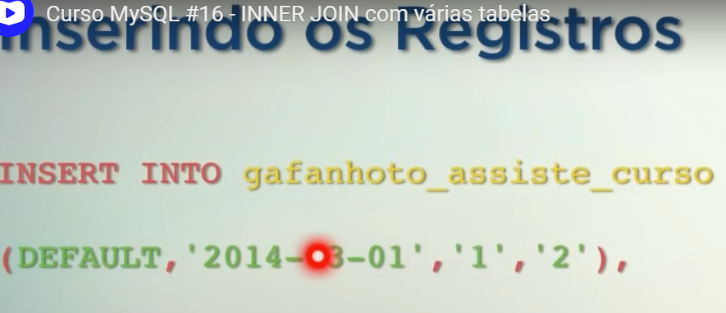

insert into gafanhoto_assiste_curso values

(default, '2024-04-16', '61', '4'),

(default, '2024-04-16', '60', '7');

Aqui estamos dizendo o seguinte no dia 04-16 a pessoa com ID 61 vai assistir o curso com ID 4

Ficando em 04-16-2024 Silvada(ID-61) assistiu PHP(ID-4)

## Junçoes de tabelas

Agora para relembra temos 3 tabelas

GAFANHOTOS – Assiste – CURSOS

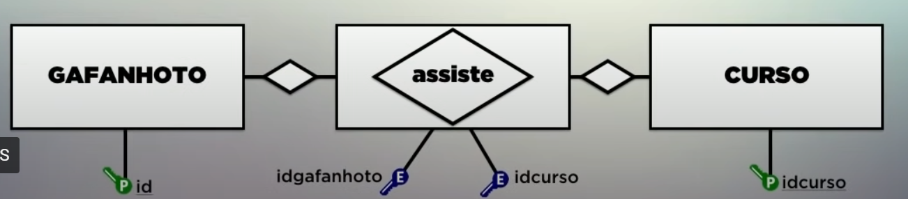

Vamos precisar juntar isso tudo com o INNER JOIN

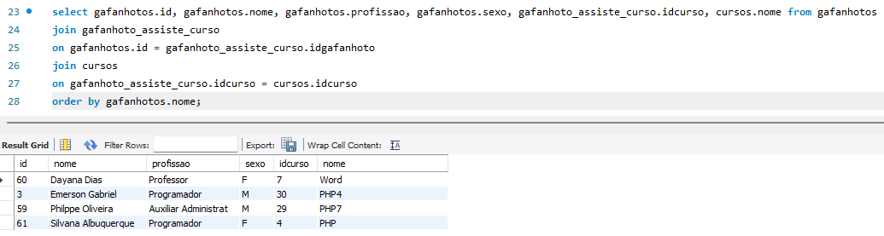

Selecionar as tabelas que queremos exibir

Fazer um Join para juntar a tabela que queremos

Fazer um ON para dizer qual dado queremos ligar com o outro, no caso qual são as tabelas estrangeiras e suas ligações

Depois fazemos outro Join para ligar a outra tabela

Fazer outro ON para dizer qual dado ta relacionado

E dizemos a ordem que queremos exibir.

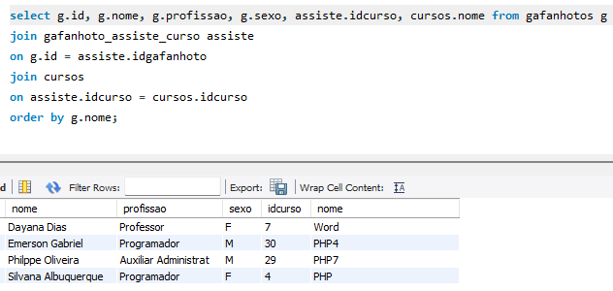

Observe que aqui estamos utilizando apelidos para ficar mais fácil.

# Exibir as tabelas dentro do meu banco de dados

Aqui vamos utilizar como exemplo um banco de dados chamado cadastro

Use cadastro; /* Selecionar o banco de dados.

Show tables; /* Exibir as tabelas que estão dentro de cadastro

# Conectando o MySQL no shell

Use os comandos

Mysql -u root -p

# Exercícios

select * FROM gafanhotos;

select * from gafanhotos

where sexo = 'f';

select nome,nascimento from gafanhotos

where nascimento > '2000-01-01' AND nascimento <= '2015-12-31';

select nome, profissao from gafanhotos

where profissao = 'programador';

select * from gafanhotos

where nacionalidade = 'Brasil' AND nome like 'J%';

select nome, nacionalidade FROM gafanhotos

where nome like '%Silva%' AND nacionalidade != 'Brasil' AND peso < '100' ;

SELECT nome, altura, nacionalidade

FROM gafanhotos

WHERE altura = (

SELECT MAX(altura)

FROM gafanhotos

WHERE nacionalidade = 'Brasil'

) AND nacionalidade = 'Brasil';

select max(altura) FROM gafanhotos where nacionalidade = 'Brasil';

select AVG(peso) from gafanhotos;

select AVG(peso) from gafanhotos

where sexo = 'F' and nacionalidade != 'Brasil' and nascimento > '1990-01-01' and nascimento < '2000-12-31';

select AVG(peso) from gafanhotos

where sexo = 'F' and nacionalidade != 'Brasil' and nascimento > '1990-01-01' and nascimento < '2000-12-31';

select count(altura) from gafanhotos

where altura > '1.90';



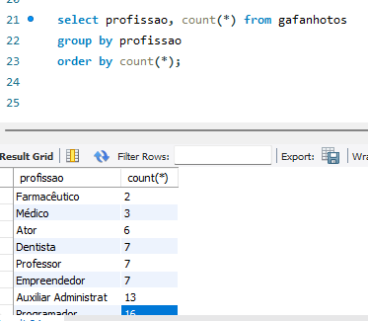



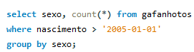 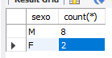



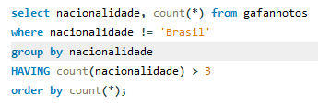 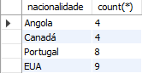

MEDIA DE ALTURA E AGRUPAMENTO.



